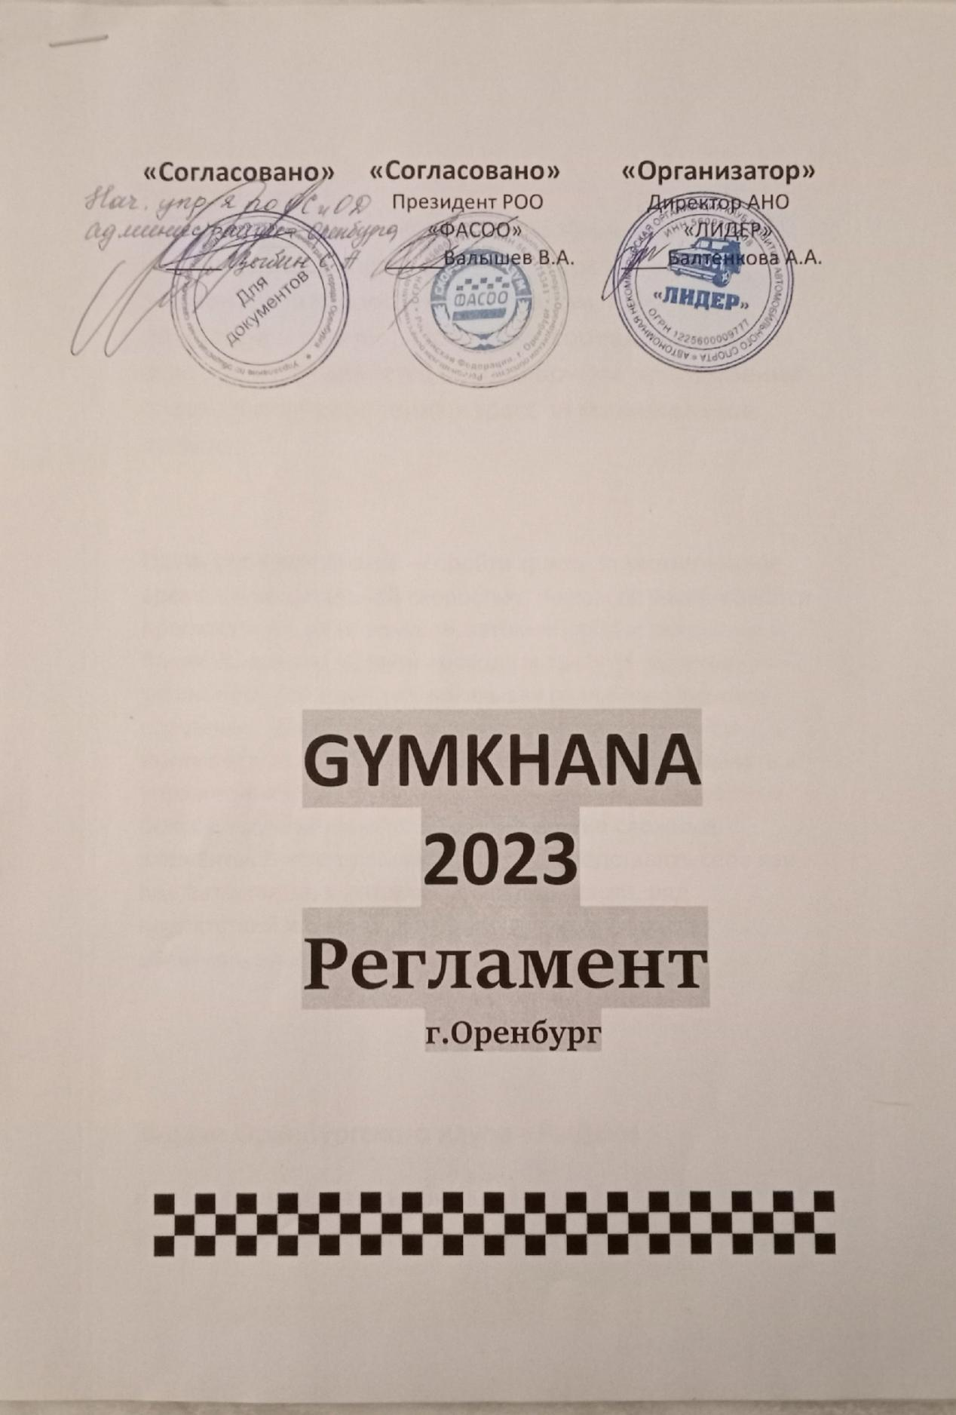

Цели и задачи.
Джимхана - комплексное автомобильное соревнование, состоящее из набора различных элементов (автомобильный слалом, фигурное вождение и прочее). Основным соревновательным фактором АМ является безошибочное преодоление специально размеченных трасс за минимальное время.

Цель соревнований — пройти трассу за минимальное время с максимальной скоростью. На трассе расставляются препятствия в виде конусов, автомобильных покрышек и бочек. Водитель должен проходить трассу в заранее установленном порядке, показывая различные техники вождения. Проходя трассу джимханы, пилот должен выполнять развороты на 180 и 360 градусов, показывать упражнения с ездой задом, прохождением парковочных боксов, кручением «восьмёрок» и другие сложные элементы. В итоге джимхану можно представить себе как вид автоспорта, в котором есть точка старта, ряд препятствий и финиш, которого нужно достичь за минимально короткий промежуток времени.

Задачи Оренбургского клуба «ЛИДЕР»:
Клуб развития автомобильного спорта «ЛИДЕР» ведет свою деятельность в развитии автомобильного спорта на территории города Оренбурга и Оренбургской области.Задачей клуба является развитие автомобильно-технического направления в России и пропаганда здорового образа жизни. Задачами проведения соревнований являются: популяризация автоспорта; выявление сильнейших спортсменов и команд; подготовка спортивного резерва; повышение спортивного мастерства; отработка навыков передвижения на пересеченной местности с использованием технических средств передвижения (ТСП).

1. ОБЩИЕ ПОЛОЖЕНИЯ.
1.1.
Организаторы, место и дата проведения.
1.1.1. Организаторы:
• АНО КРАС «ЛИДЕР»;
1.1.2. Место проведения – г.Оренбург, Торгово-Развлекательный Центр «АРМАДА 2»;
1.1.3. Дата проведения – 11.02.2023 (суббота).
1.2.
Организационный комитет, официальные лица:
• Балтенкова Анна - директор АНО КРАС «Лидер»
1.3.
Регистрация участников.
1.3.1. Предварительные заявки регистрируются в социальной сети
«ВКонтакте» https://vk.com/spirit198
1.4.
Автомобили.
1.4.1. Допускаются любые легковые автомобили с задним приводом,передним приводом и полным приводом, соответствующие ПДД РФ. На одном автомобиле могут участвовать несколько участников в одном классе.
1.4.2. Разрешается применение только шин, для
дорог общего пользования, соответствующих сезону.Использование спортивных шин – запрещается.
1.4.3. Автомобиль не должен иметь течей ГСМ (горюче-смазочных
материалов).
1.4.4. Рабочий объем и модель двигателя не ограничены.
1.4.5. КПП (автоматическая, механическая, кулачковая с поисковым
механизмом выбора передачи или секвентальным) не
ограничивается.
1.4.6. Система выпуска не ограничивается.
1.4.7. Автомобиль должен быть оборудован ремнями безопасности,
сиденья надежно закреплены.
1.4.8. Разрешается заменять болты крепления колес на шпильки, при
этом количество и диаметр шпилек не могут быть уменьшены,
разрешается применение проставок колес.
1.4.9. АКБ должен быть надежно закреплен.
1.5.
Участие в соревнованиях. Стартовые взносы.
1.5.1. К участию в соревнованиях допускаются только пилоты от 18 лет,имеющие водительское удостоверение,
заполнившие заявочную форму, прошедшие проверки,в том числе медицинский контроль и
заплатившие стартовый взнос в размере 1000 рублей.

2. ПРОВЕДЕНИЕ СОРЕВНОВАНИЙ.
2.1.
Расписание.
09:00 - 11:00 Регистрация участников, техническая и медицинская проверка
10:00 - 11:00 Ознакомление с трассой
11:00 - 11:30 Торжественное начало соревнований
11:30-13:30 Заезды передний привод
13:40- 14:30 Заезды задний привод
14:40 - 15:40 Заезды полный привод
15:50 - 16:40 Выступления Камазы
17:00 - 17:30 Награждение призёров соревнований
2.2.Административная и техническая проверка .
2.2.1. Участник обязан предъявить:
- заполненную заявочную форму;
- водительское удостоверение;
2.2.2. Участник обязан предоставить автомобиль на техническую
инспекцию.
3. УСЛОВИЯ ПРОВЕДЕНИЯ СОРЕВНОВАНИЙ.
3.1.
Общие положения.
3.1.1. Ознакомление с трассой проходит в день соревнований.
3.1.2. Соревнования проводятся на зимней площадке,преимущественно - лед.
3.1.3. Скорость движения по тех.зоне не более 10 км/ч.
Запрещается движение с заносом или скольжением (кроме момента
прохождения участником трассы соревнований). При несоблюдении
данного пункта регламента, следует незамедлительное исключение
участника из соревнования без возврата стартового взноса.
3.2.
Порядок старта и движение по трассе.
3.2.1. На протяжении соревнований водитель стартует под номером,
присвоенным ему при регистрации.
3.2.2. Старт даётся с места при работающем двигателе. К моменту подачи
стартовой команды автомобиль участника должен быть неподвижен.
3.2.3. Участник выполняет упражнения, находясь в автомобиле один.
Участники, зрители и судьи не должны информировать водителей на
трассе о степени правильности действий, выполнения фигур ни голосом,
ни жестами. Использование переговорных устройств запрещено.
Несоблюдение этих условий влечёт за собой наказание участников,
вплоть до исключения из соревнований. Меру наказания определяет
главный судья соревнований.
3.3.
Особенности заезда участников.
3.3.1. В заезде секундомер запускается по команде «Старт».
Секундомер останавливается в момент пересечения передней частью
автомобиля финишного флага.Финиш выполняется «ходом».
3.3.2. Время, затраченное водителем на прохождение дистанции,
засчитывается в долесекундах.
3.3.3. Неправильное (не по схеме) прохождение дистанции – дисквалификация .
3.3.4. Участнику соревнований дается три круга,первый из которых пробный,два в зачет.
3.4.Описание соревнования, пенализация.
3.4.1. GYMKHANA - вид автомобильного соревнования, заключающийся в
многократном изменении направления движения автомобиля. Финиш
производится «ходом». Соревнования проводятся с применением
пенализации за нарушение условий выполнения упражнений.
Пенализация:
№ | Вид нарушения | Штраф ,сек.
1. | фальстарт | 5
2. | Касание каждого ограничителя | 5
3. | Неправильное прохождение дистанции | дисквалификация

- ОПРЕДЕЛЕНИЕ РЕЗУЛЬТАТОВ.
4.1.Результат заезда определяется суммой времени, затраченного
участником на прохождение дистанции, и пенализации за допущенные
ошибки . При равенстве результатов нескольких участников,делается перезаезд.
5. НАГРАЖДЕНИЕ.
5.1. Пилоты, занявшие 1-е, 2-е, 3-е места, награждаются кубками, дипломами и
подарками от партнеров.
6. ПРОТЕСТЫ.
6.1. Судьи, следящие за прохождением трассы, являются судьями фактов,
протесты на их решение не принимаются (ст. 149 Спортивного кодекса
РАФ)
7. РАЗМЕЩЕНИЕ РЕКЛАМЫ НА АВТОМОБИЛЕ.
7.1. Участники обязаны разместить все рекламные наклейки на автомобиль, участвующий в соревнованиях.
7.2. Наклейки могут содержать информацию об организаторах, партнерах и спонсорах соревнований.
7.3. Обязательный порядок расклейки рекламы будет озвучен в день соревнований.
7.4. Участник имеет право отказаться от размещения рекламных наклеек на своем
автомобиле. В этом случае участник обязан заплатить дополнительный взнос в
пользу организатора в размере 1000 (одна тысяча рублей) рублей.
7.5. Запрещается любое несогласованное
размещение рекламной или иной информации на автомобиле участника.
7.6. Все рекламные наклейки на автомобиле не должны противоречить
законодательству Российской Федерации.
8. КОНТАКТЫ.
Балтенкова Анна - директор соревнований.
• Тел.: 8-9033953500
• E-mail: anna-pegova90@rambler.ru
• https://vk.com/spirit198

